Temel Tasarım I

İçeriklerin Telif Hakları İlgili Öğretim Elemanına Aittir.
© 2020
VAN YÜZÜNCÜ YIL ÜNİVERSİTESİ UZAKTAN EĞİTİM MERKEZİ

Temel Tasarım I
LEKE

Dönem:
2020-2021 Eğitim Öğretim Yılı Güz Dönemi

Fakülte:
Eğitim Fakültesi
Bölüm:
Güzel Sanatlar Eğitimi / Resim-İş Eğitimi A.B.D.
Sınıf:
1. Sınıf
Ders Kodu ve Adı:
Temel Tasarım I

Eğitmen:
Araş. Gör. Dr. Emrah PEK

LEKE
Plâstik alanda leke, uzayı bölen, kapatan, bir varlığın yüzeyinde sınırlanan, bir alanın kapanması, örtünmesi ve farklılaşmasıdır. Bu fark, asla üç boyutlu yükseliş ya da alçaltılış olmayıp iki boyutlu bir oluşumdur. Leke bir yüzeyde, yüzeyin doğal ya da egemen malzeme (doku ve renk) olarak yapısında fark edilecek kadar belirgin, renk, doku, ton farklılaşmasıdır.
Leke, sahip olduğu özellikler ile yüzeyde belli bir biçim olarak bulunabilir.
(Tanımlı) Leke, sahip olduğu bilinç ile yüzeyde belirsiz bir biçim olarak bulunabilir.
(Tanımsız) Leke, sahip olduğu sınırları, yüzeyin sınırları ile birleştirerek oluşabilir (leke yüzeyi tamamen örter).
Leke, gölgeden, renkten değişikliğe (kirlenme, grileşme) ve ayrıca matlaşma açılımına kadar plâstik değerler içerebilir. Leke, motiften dokusal ifade ve süse kadar işlevsel değerler içerebilir.
Leke, oluşum yapısı bakımından beşeayrılır:
1) Noktasal Lekeler (Puantilist)
2) Çizgisel Lekeler (Taramalı)
3) Darbesel Lekeler (Tuşlu)
4) Pürüzlü Lekeler (Dokulu, Tonlu)
5) Pürüzsüz Lekeler (Dokusuz, Parlak)

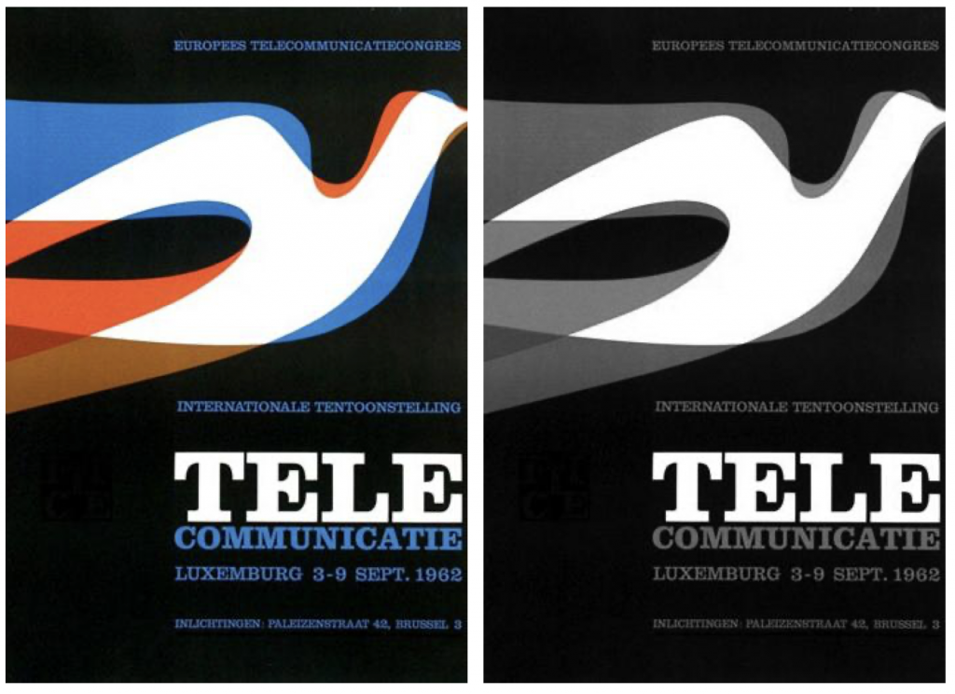
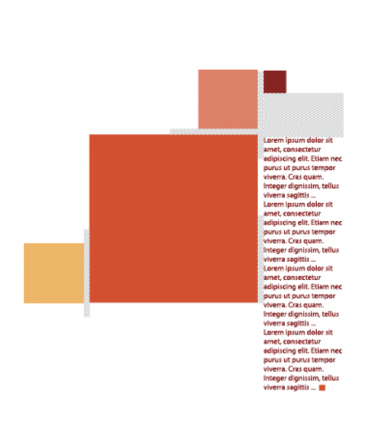
Afiş tasarımılarında kullanılan lekeler

Lekecilik, plâstik sanatlarda ve tasarımda bir ifade taşı olarak yer alır. Varlıkları, tonları, işlevleri, satıhsal (yüzeysel) olarak iki boyutlu değerlerle üretmedir. Yüzeyleri blok diye kesitsiz bir malzemeyle örterek hem yüzeyin leke değerlerini (renk ve ton olarak) ifadelendirmek için hem de yüzeyselliği tek ton değeriyle algılatmak için kullanılır. Pürüzlü, girintili, çıkıntılı, dokulu yüzeyler, ışık - gölge titreşimiyle olduğundan daha koyu değeriyle algılanır. Leke öğesi, ton değerleriyle beraber yapılaşır. Degrade ya da darbeli tonlaştırma teknikleri yoğun deneyimle geliştirilirler. Leke, iki boyutlu olarak (noktasal, çizgisel, tuşlu) varlık kazanmış bir yüzeyde süsleme amaçlı olarak kullanılabilir. Leke, yüzeylerde bezeme amaçlı motifsel olarak ya da ışıksal değer olarak ton amaçlı veya yüzeylerde dokusal değer de olarak kullanılabilir.
Leke görsel algının çok önemli bir parçasıdır. Tüm görme yetimiz gözümüzün birleştirme yeteneği ile bağlı olarak lekesel görüş prensibine dayanır. Örneğin şu anda bu yazıları okurken gördüğünüz harfler bir leke olarak beynimiz tarafından kodlanmakta ve işlem görmektedir bu sayede biz bu yazıları okuyabilmekteyiz. Görsel sanatlar açıdan da leke bu açıdan çok önemli bir yer tutmaktadır, çünkü hangi tasarımı yaparsak yapalım izleyicinin ilk algıladığı görsel nesne lekedir göz daha sonra ağır ağır detaylara inmekte çizgileri, noktaları, renkleri, hacimleri ayırt etmektedir. Çalışmalarımızı tasarlarken, çalışmamızın blok etkisini yani leke etkisini göz ardı edersek, ilk izlenim denilen çarpıcı anı yakalayamaz ve tasarımımız istediğimiz başarıyı elde edemez, izleyiciye çalışmamızın bütünlüğünü yeterince hissettiremeyiz. Tüm başarılı görselin temelidir leke, görsel tasarımların tümü bir leke kurgusu üzerine inşa edilmiştir. Kısaca hepimiz en güzel lekeyi yakalamanın peşindeyiz.

Leke Açık-Koyu, Artı-Eksi Alanlar, Dolu-Boş Alanlar, Pozitif- Negatif Alanlar olarak var olur.

- Resim yüzeyi üzerinde boya ile yapılmış iz. Leke izlenime dayanan bir fırça tuşu halinde resimde yer alır.
- Resim sanatında yüzeyin homojen biçimde tek renk kullanılarak örtülmüş parçası.
- Bir sıvının bulaşmasından dolayı bir yüzey üzerinde oluşan renk değişikliği, çay lekesi, boya lekesi, vücudun herhangi bir yerinde görülen renk değişikliği ya da benek.
- Bir sıvının damlamasından ya da dökülmesinden yüzey üzerinde kalan, sınırları belli renk değişikliği. Belli renkteki bir yüzey üzerinde başka renkteki kısım

W. Baumeister

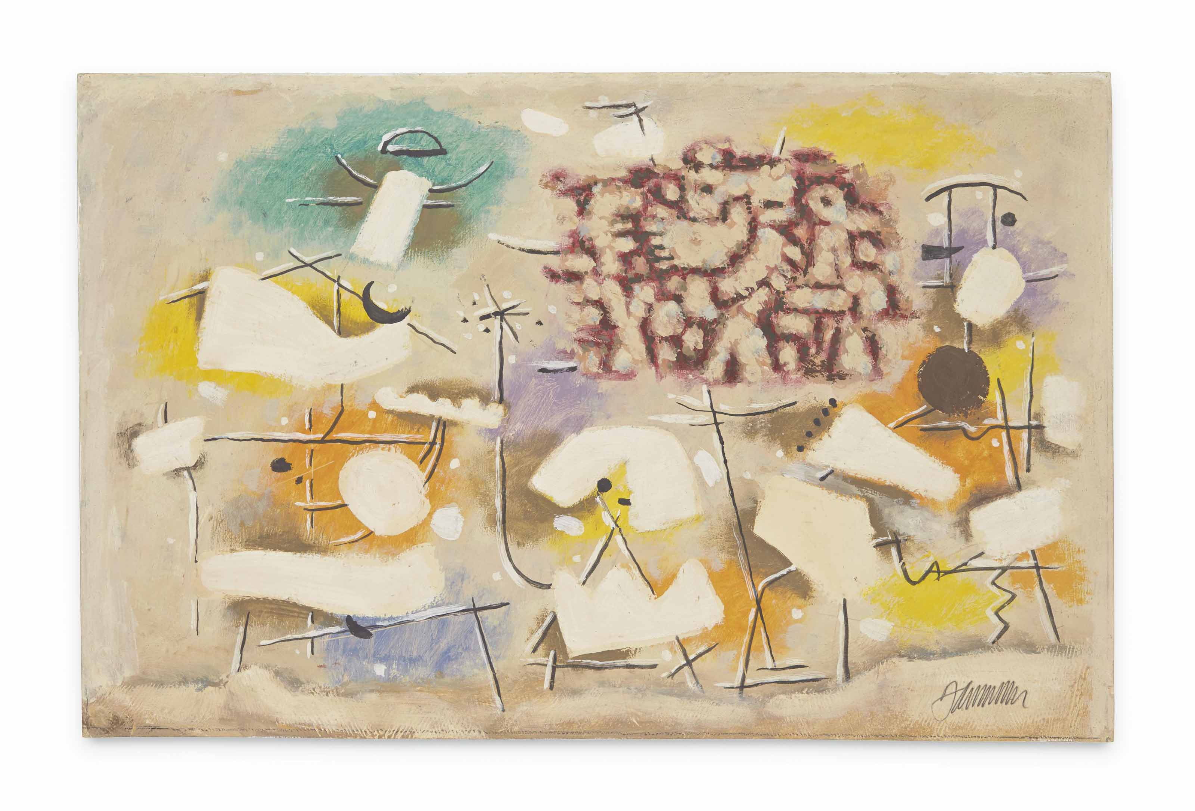
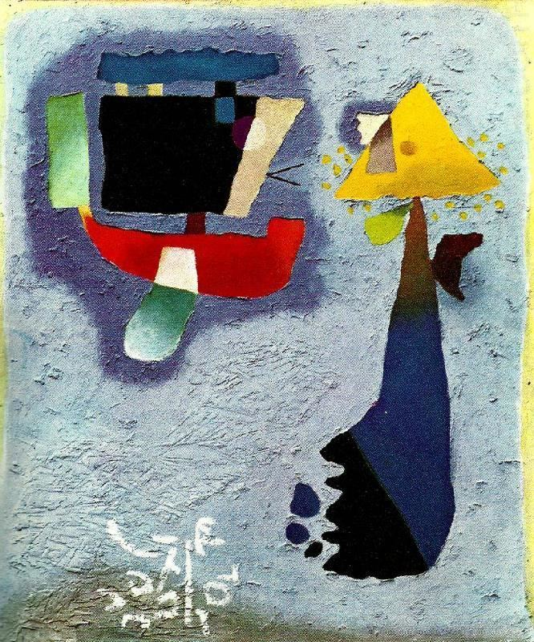

L.Popoua
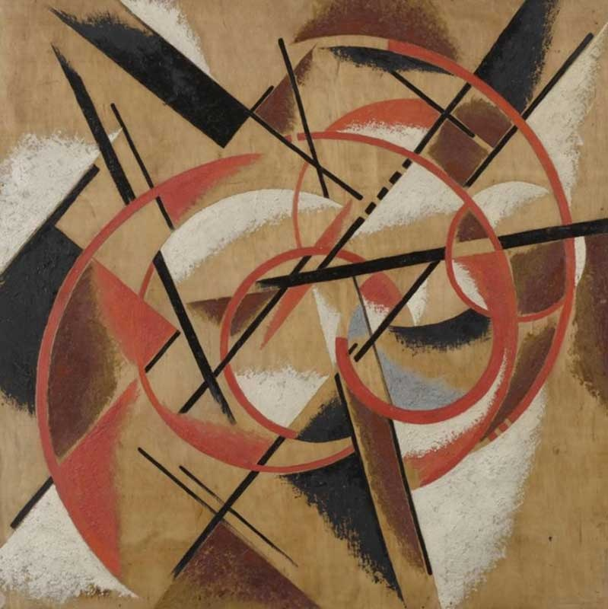

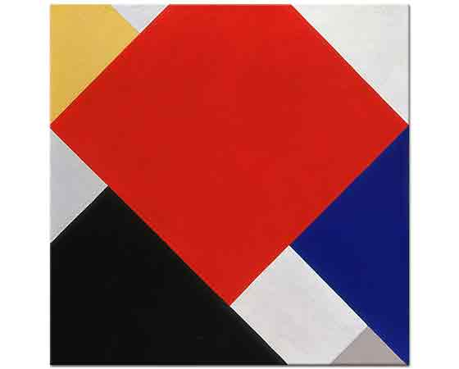

R. Motherwell

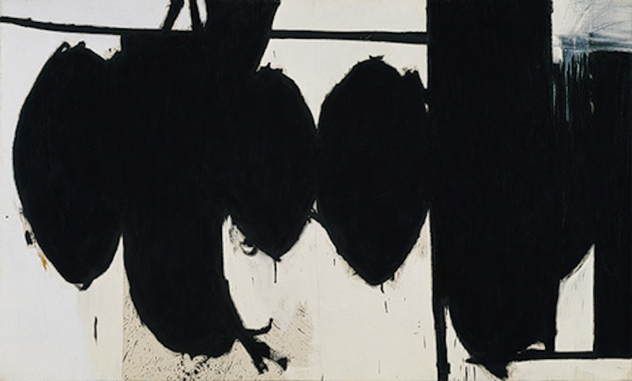

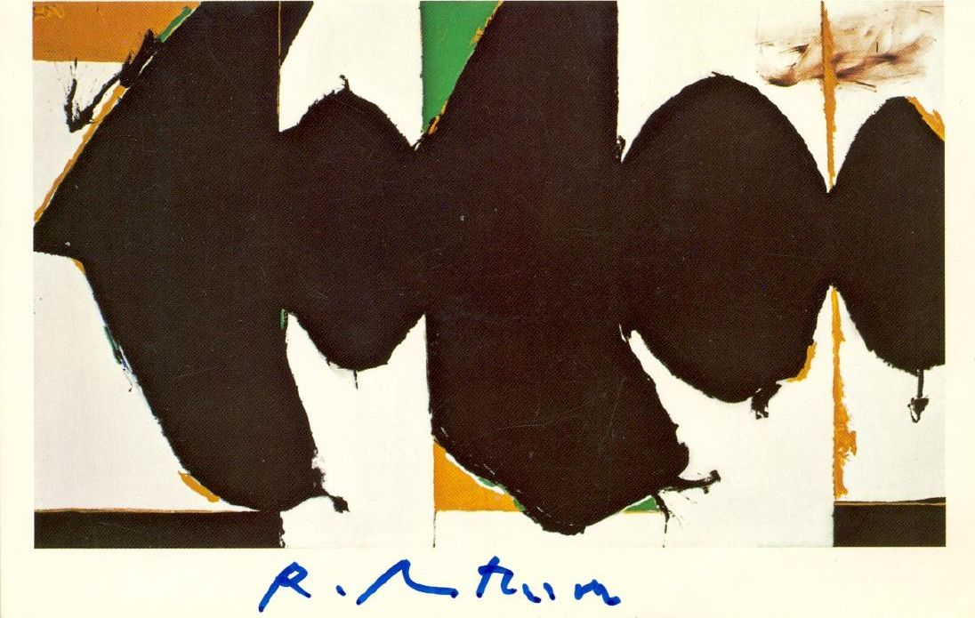

LEKECİLİK= TAŞİZM- TACHİSME (Fr.) Fransızca “Tache” sözcüğünden alınmış bir sözcük, sanatçının düşünmeden ve rahat bir şekilde attığı boyaların tuval yüzünde meydana getirdiği lekelerin etkisine dayanan anlayıştır.

Taşizm: Lekecilik. Leke sözcüğü ilk kez 1950’de Fr. Sanat yazarı Michel Seughor tarafından kullanılmıştır. Seughor leke olarak sürrealist otamotizmden doğan ve expresyonizmin soyuta yönelmiş olan anlayışına demektedir.

Esas temsilcileri Wals, Jackson Pollock, Mathiev ve Tobey’dir. Leke bugün tekstil endüstrisini ve mobilya dekorasyonunu etkilemiştir.

BOŞLUK / ESPAS
Boşluk yani Negatif alan: Espas kompozisyonda espas, görsel öğelerin vurgulanması açısında önemlidir. Boşluk farklı bölümleri tanımlamaya ve ayırmaya yardımcı olur.
- Elemanların birbirleriyle aralarındaki boşluk: Tasarım yüzeyindeki elemanların da algılanabilmesi, birbirleriyle olan ilişkilerin kavranabilmesi için elemanlar arasındaki boşluk önemlidir. Birbirleriyle ilişkide olanlar daha yakın, birbirleriyle ilgisi olmayanlar arasında daha fazla boşluk bulunmalıdır.
- Tasarım yüzeyi ile elemanlar arasındaki boşluk; Gözün elemanları algılayabilmesi için, tasarım yüzeyi ile elemanlar arasında bırakılan boşluktur. Göz tasarım yüzeyinde negatif alandan pozitif alana doğru itilir. Bizim bilmemiz gereken boşluk da tasarımın bir parçasıdır ve rastgele anlamsız bir biçimi olmamalıdır.

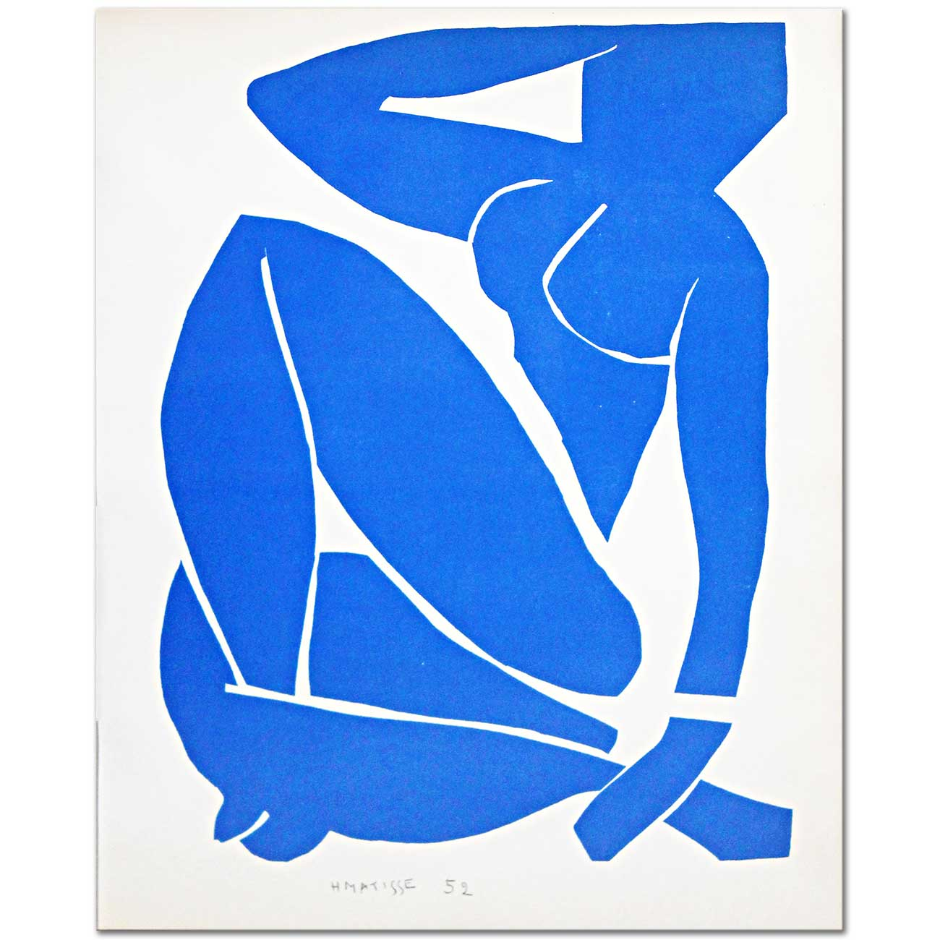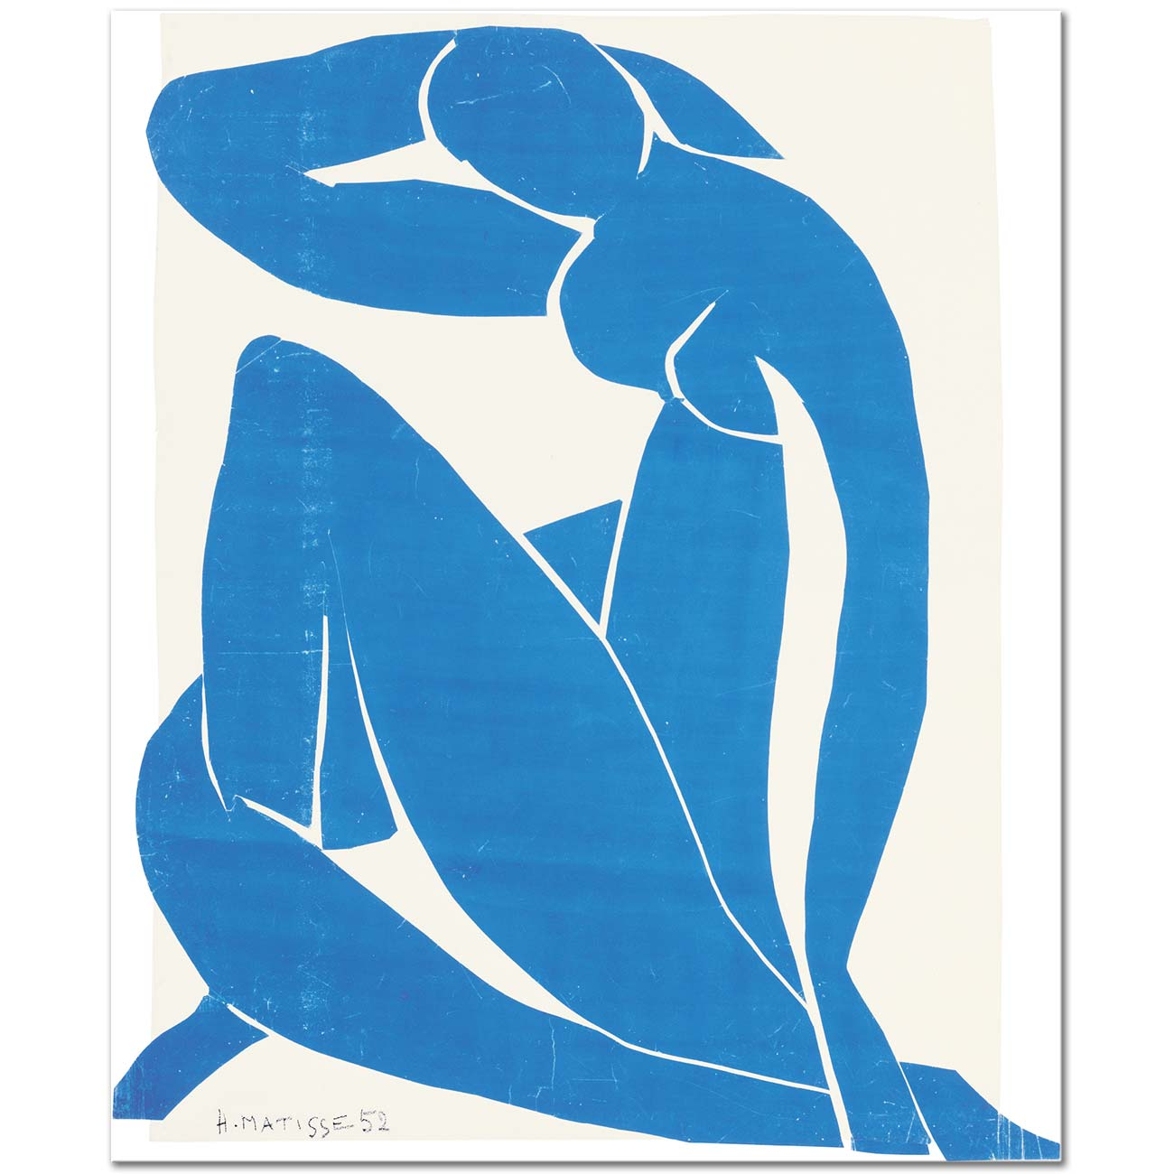

ETKİNLİK ÖDEV

LEKE
Kullanılacak Araç Gereçler

- Resim kağıdı (35 x 50)
- Resim kalemi (2B- 3B)
- Silgi

Yukarıdaki tanımlar doğrultusunda, 35 x 50 resim kâğıdının tüm yüzeyini kullanarak, resim kalemi (KURŞUN KALEM) kullanarak, serbest leke çalışması yapınız. Yaptığınız çalışmanın fotoğrafını Word belgesine transfer ettikten sonra çalışmanın altına yapmış olduğunuz çalışma ile ilgili tanımlayıcı yazı kaleme alınız.

Kullanılacak Araç Gereçler

- Resim kağıdı (35 x 50)
- Değişik renklerde keçeli kalem

Yukarıdaki tanımlar doğrultusunda, 35 x 50 resim kâğıdının tüm yüzeyini kullanarak, serbest leke çalışması yapınız. Yaptığınız çalışmanın fotoğrafını Word belgesine transfer ettikten sonra çalışmanın altına yapmış olduğunuz çalışma ile ilgili tanımlayıcı yazı kaleme alınız.

ÖDEV TESLİM TARİHİ 04.01.2021 saat: 00:00
tem.tas@yandex.com

